[yMVC DEMO](http://www.cnblogs.com/fish-li/archive/2012/02/21/2361982.html" \t "_blank)所需的配置如下：

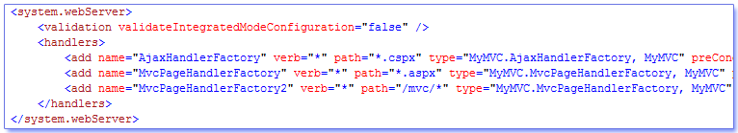

以上这些配置会反映在IIS7.5的哪些地方看到呢？  
请看下图：

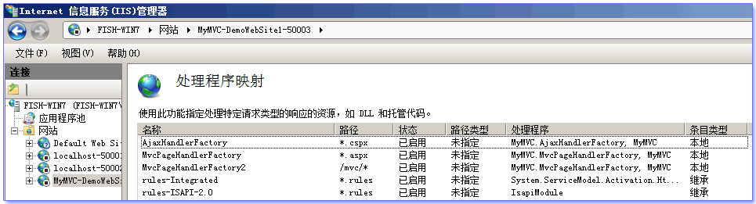

在这个【处理器映射】列表中，前三个不正是我在web.config中的配置嘛。

前面还有一块fileExtensions的配置又是做什么的呢？  
请看下图：

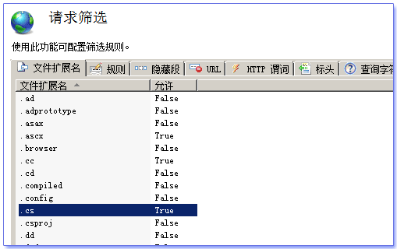

对于[FishWebLib DEMO](http://www.cnblogs.com/fish-li/archive/2011/05/02/2034010.html" \t "_blank)来说，它使用了 cs, ascx 这样的扩展名， 而且这二个扩展名按照默认的配置是禁止访问的，所以在那个示例中，这段配置的用途是将这二个扩展名变成允许访问。

我在使用Windows7的IIS7.5时，还发现一个与IIS6不同的地方，它会默认为每个网站创建一个独立的应用程序池，而且运行帐号也不是NETWORK SERVICE， 不过，我们可以容易地在【应用程序池】的属性中去修改它。

